专利技术交底书

交底书名称 | 一种3DMMOPRG的屏幕特效后处理渲染技术
发明人 | 郭袁 | 撰写人 | 郭袁
所在部门 | 天美工作室 | 相关产品
竞争对手产品 |  | 紧急联络方式 | 18201849068
缩略语和关键术语定义
Unity3d：一款专业的游戏开发引擎。
屏幕后处理：渲染完场景后的基于图像的处理阶段。
前向渲染：在流水线渲染阶段计算光照阴影等。
延迟渲染：在后处理阶段计算光照阴影等。
屏幕特效：在后处理阶段添加的各种屏幕空间计算的效果。
3DMMORPG：3D大型多人在线角色扮演类游戏。
MRT：多通道渲染技术
1、发明点概述
传统的手游的渲染模式主要是前向渲染模式，我们提供了实现了三种渲染模式和在各自模式下的屏幕空间后处理渲染的各种效果的实现。
1.完美模式，采用延迟渲染的方式，在渲染阶段只输出基本颜色，然后在屏幕后处理阶段计算光照和各种屏幕特效。
2.传统模式，在渲染前将ColorBuffer和Gbuffer设置好，并且提前设置了MRT渲染，之后在屏幕空间计算特效。
3.前向模式，采样替换渲染的方式兼容系统，渲染效率最高同时也是给低端机型适配的方式。
在各种渲染模式下，都可以使用使用自定义的后处理效果。
屏幕特效：包括SSAO，雨，雾，屏幕空间反射，水，色调映射，Bloom等多种效果。而且在完美模式下，所有批量计算全部放在后处理阶段后，减少了渲染压力和方便控制的渲染优化，比如可以参数化控制的各种效果等级和渲染效果和渲染剔除。
2、与本方案最相近的现有技术
2.1现有技术的技术方案

Unity的PostProcess技术方案，采用了屏幕空间后处理特效技术，包括Bloom等一些常规的技术实现。Unity的PBR流程，实现了不同的光照渲染效果。
目前的技术方案基本能满足渲染要求，PostProcess包含了数种屏幕特效，通过不同的开关去打开或者关闭效果；PBR流程采样了多种兼容模式，实现了高中低等多种PBR流程。
2.2现有技术的缺点及本技术方案会解决的问题
但是现有方案无法把渲染阶段和屏幕后处理相结合，而且后处理特效支持的效果种类也比较少，无法满足高质量渲染要求，并且其PBR流程过于臃肿，不适合扩展开发。我们采用的方式更灵活，更加适合游戏项目组的团队自定义开发。可以根据项目情况进行定制，灵活采用渲染方案和屏幕特效处理。本方案会完整的实现延迟渲染和传统前向渲染以及屏幕后处理特效的功能，实现MMO常规具有屏幕特效功能。包括SSAO，景深，阴影，雨，雾，屏幕空间反射，水，色调映射，Bloom等多种效果。

3、本技术方案的详细阐述
3.1产品侧
当前的图形引擎提供了丰富的渲染效果和特效，以下展示渲染引擎应用该方案后达到的一些效果，包括基于物理的渲染，SSAO，阴影，水，雨，雾等效果。
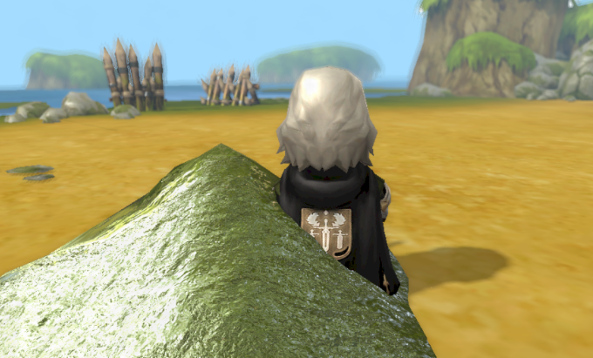
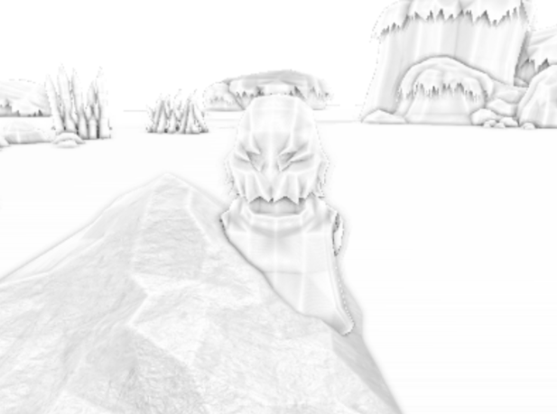
图1和2：展示了物理渲染效果，远景的景深效果和高度雾，近处的阴影效果和SSAO

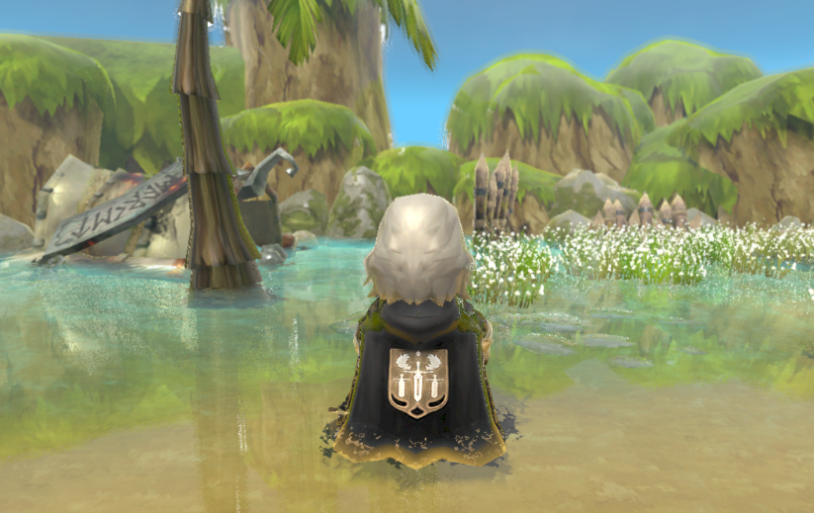
图3，展示了水效果，屏幕空间反射效果，和树草等的渲染。
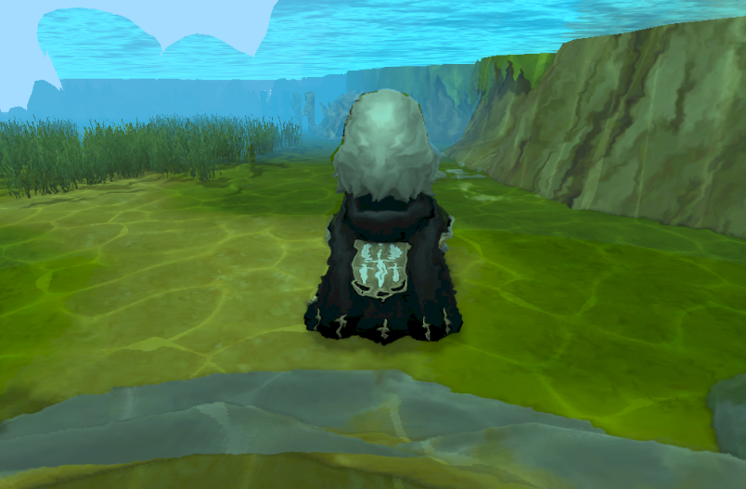
图4，展示了水下渲染效果，水下雾效，水草焦散等效果

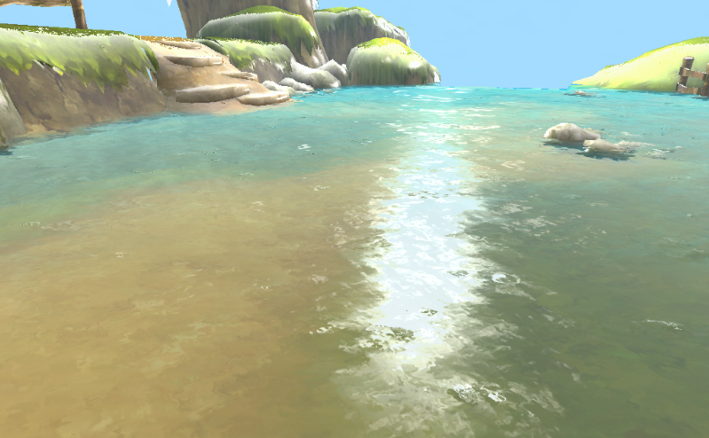
图5，展示了浅水和屏幕空间雨的实现，地下雨滴和空中雨滴效果、

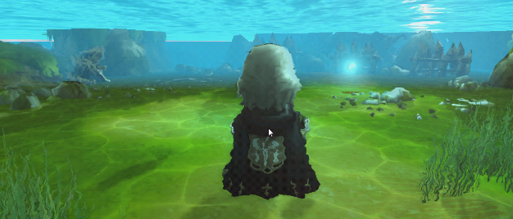
图6，水下体积光和扰动
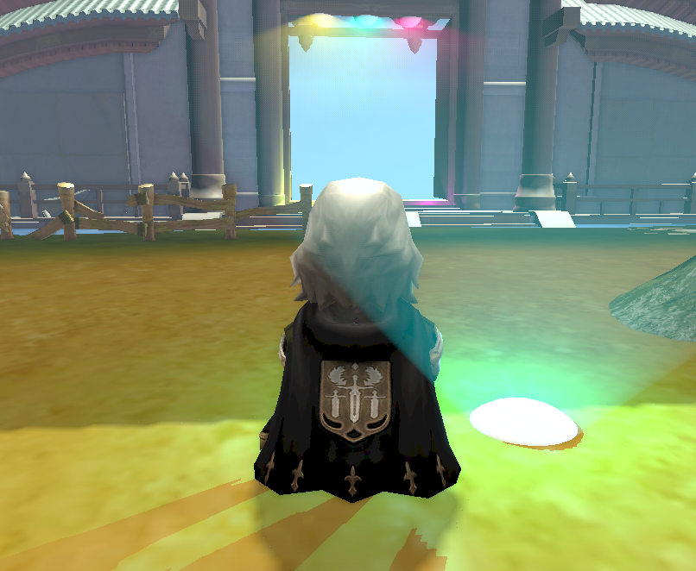
图7，多光源及其阴影实现
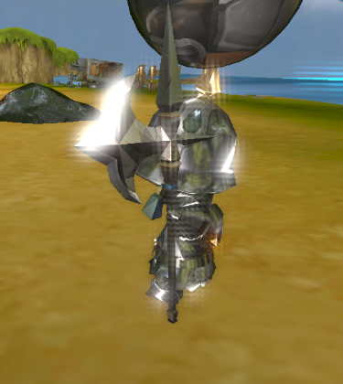
图8，Bloom效果
3.2技术侧
传统Unity内置管线的渲染流程如下所示，前向渲染的情况下，会提前绘制深度法线，然后绘制场景和屏幕后处理。在延迟渲染下会提前输出Gbuffer和光照计算，之后再渲染透明物体，SkyBox和屏幕后处理等效果。
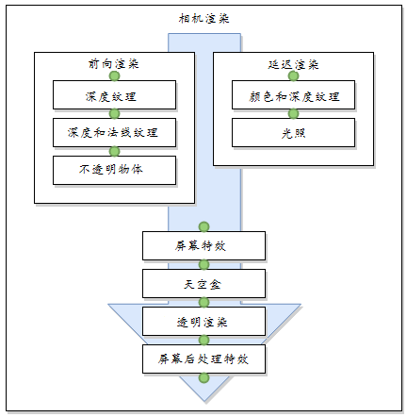
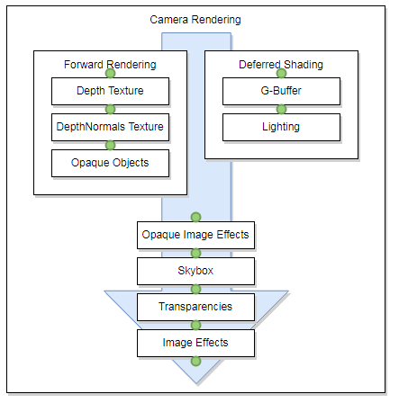
在我们的完美模式自定义延迟管线下，采样了预先输出阴影相机深度图，然后渲染出colobuffer和gbuffer，之后在屏幕后处理阶段计算光照和阴影，还有其他后处理特效的输出。
具体优势有：采用统一在屏幕后处理阶段渲染，使渲染管线简洁明了易维护；采用DrawMesh的方式效率比单纯的图片处理效率更高；绘制屏幕面片的像素分辨率可调，方便调整性能；计算光照时屏幕像素的数量少于场景渲染像素数量，节省光照效率；可以通过Stencil的模式来渲染屏幕像素的部分区域，效率更高;所有效果通过开关模式开放和关闭，可以动态调整性能和效果，方便优化;部分效果可以隔帧渲染和隔像素渲染或降分辨率渲染大幅提高渲染效率。
如下流程图所示：

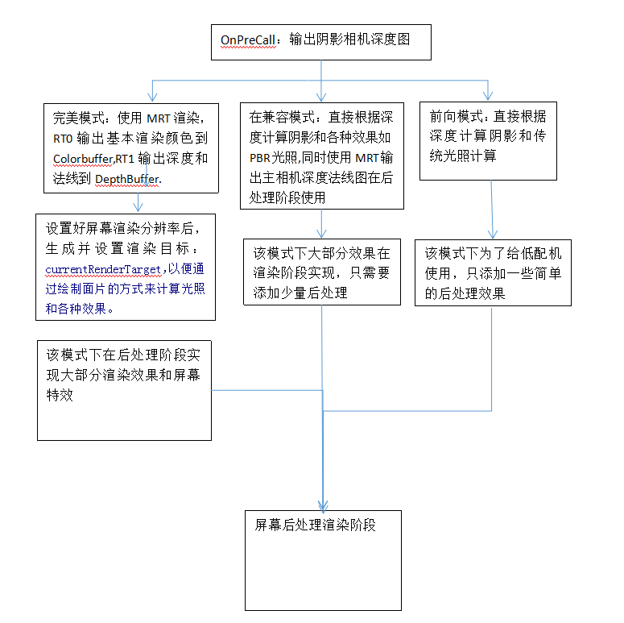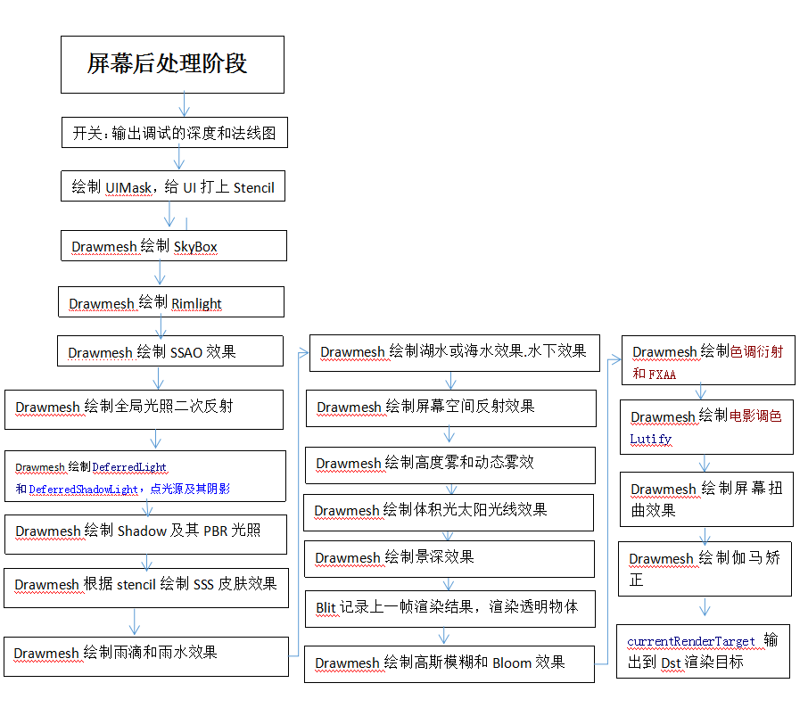

以上流程图描述了该专利的大部分效果，三种渲染模式可以相互添加各种效果。在绘制屏幕空间面片的时候用到最多的就是坐标转换，我们采用了一种效率最高的方式。在相机屏幕空间绘制一个面片，使之刚好包括屏幕，有2种方法，一种是在相机NearClip处位置绘制，另一种用ZTest Greater在FarClip处位置绘制，通常在顶点着色器里边直接转换Project坐标。(注意不同平台的坐标系转换)
计算屏幕空间像素点对应的场景空间的ViewPos，利用相似三角形原理分别计算Farclip处的viewpos，再根据深度计算出场景的ViewPOS。

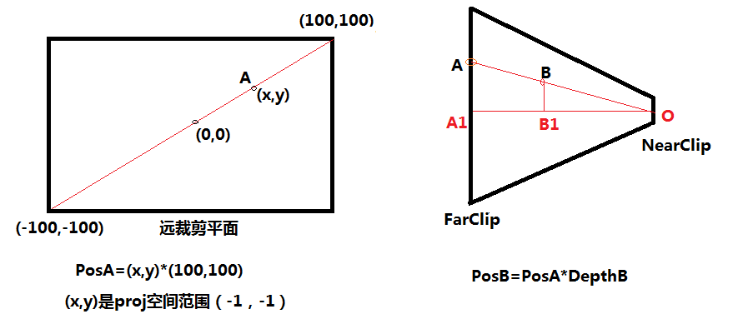
有了背景知识后，然后根据不同的需求表现来实现不同的效果。改方案可以实现同步替换三种不同的效果，主要是采用了RenderWithShader的方式进行渲染，在默认渲染下采用默认的Shader渲染模式，在开启三种模式后可以部分材质分别替换成不同的Shader进行渲染。
4、技术方案所产生的有益效果
通过本案上述的技术方法可以使渲染流程更加简洁，各种效果一目了然，也可以对以后的项目具有参考价值，可以采用其中的某种或某几种流程进行渲染，也可以使用其中的部分后处理效果进行添加，把后处理特效模块化之后，所有的MMO游戏都可以动态的添加和修改这些屏幕效果。
5、发散思维，针对3中的技术方案，是否还有其他别的替代方案
5.1可以通过commandbuffer去实现相同的渲染流程，或者将模块拆为多段渲染流程。
5.2 部分后处理的效果也可以放在前向渲染去实现，混合使用。
6、本发明的技术关键点或欲保护点是什么
本案提供了一种在3D MMORPG游戏制作中采用的渲染管线流程，自定义的延迟渲染技术，以及通过模块化方式的各种屏幕效果的叠加，以及各种屏幕效果的实现方式。

